ÉVALUATIONS
CLASSE : Terminale
VOIE : ☐ Générale ☒ Technologique ☐ Toutes voies (LV)
ENSEIGNEMENT : Mathématiques
DURÉE DE L’ÉPREUVE : 2h
PREMIÈRE PARTIE : CALCULATRICE INTERDITE
DEUXIÈME PARTIE : CALCULATRICE AUTORISÉE

☒ Ce sujet contient des parties à rendre par le candidat avec sa copie. De ce fait, il ne peut être dupliqué et doit être imprimé pour chaque candidat afin d’assurer ensuite sa bonne numérisation.
☐ Ce sujet intègre des éléments en couleur. S’il est choisi par l’équipe pédagogique, il est nécessaire que chaque élève dispose d’une impression en couleur.
☐ Ce sujet contient des pièces jointes de type audio ou vidéo qu’il faudra télécharger et jouer le jour de l’épreuve.
Nombre total de pages : 7

PARTIE I
  - Exercice 1 (5 points)
Automatismes | Sans calculatrice | Durée : 20 minutes
Cet exercice est un questionnaire à choix multiples. Pour chacune des questions, une seule des quatre réponses proposées est correcte. Reporter la lettre de la réponse choisie dans la case « Réponse » correspondante. Aucune justification n’est demandée.
 | Enoncé | Réponse
1. | Une vidéo, d’une durée de $1$ minute et $40$ secondes contient $2 400$ images. Le nombre d’images par seconde est de :  A. $60$ images/seconde B. $120$ images/seconde  C. $24$ images/seconde D. $15$ images/seconde
2. | La fraction irréductible égale à $\frac{1}{2}+ \frac{1}{8}+\frac{1}{32}$ est :  A. $\frac{3}{42}$ B. $\frac{3}{8}$ C. $\frac{19}{32}$ D. $\frac{21}{32}$
3. | Le nombre ${(2^{3}×2^{7})}^{2}$ est égal à :  A. $2^{12}$ B. $2^{20}$ C. $2^{23}$ D. $2^{42}$

4. | La fonction $f$est définie sur $R$ par $f\left(x\right)= \frac{1}{3}x^{3}+ \frac{1}{2}x^{2}+x+10$ .  $f$est dérivable sur $R$ et de dérivée $f’$ définie sur $R$ par :  A. $f^{'}\left(x\right)= \frac{1}{3}x^{2}+ \frac{1}{2}x+1$ B. $f^{'}\left(x\right)= \frac{1}{3}x^{2}+ \frac{1}{2}x+11$  C. $f^{'}\left(x\right)= x^{2}+x+1$ D. $f^{'}\left(x\right)= x^{2}+x+11$
5. | On considère quatre expressions :  A. $(x-1)(x-2)$ B. $-(x-1)(x-2)$  C. $(x+1)(x-2)$ D. $-(x+1)(x-2)$  Indiquer l’expression qui admet comme tableau de signe :
  $x$ | $-∞$ $1$ $2$ $+∞$
  Signe de l’expression | $-$ $0$ $+$ $0$ $-$
6. | 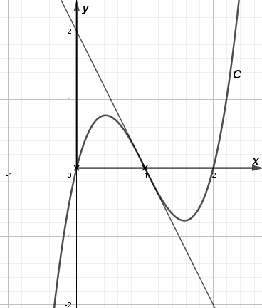  Dans un repère orthonormé, on note C la courbe représentative d’une fonction définie et dérivable sur $R$. On a construit ci-contre la tangente à la courbe au point d’abscisse $1$. Le nombre dérivé en $1$ de la fonction est égal à :  A. $0$  B. $-2$  C.$2$  D. $-\frac{1}{2}$
7. | 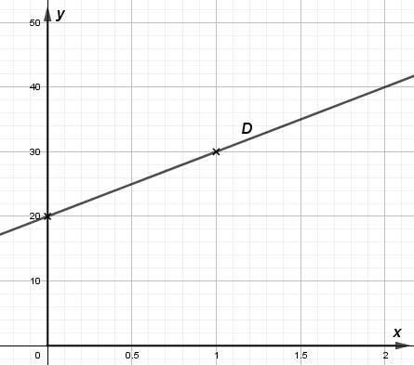  Dans le repère du plan ci-contre, la droite D a pour équation :  A. $y=10x+20$  B. $y=20x+10$  C. $y= \frac{1}{2}x+20$  D. $y=2x+20$
8. | Une image numérique pèse $200$ Mo. Après compression, cette image ne pèse plus que $80$ Mo. Le poids de l’image a été réduit de :  A. $120 \%$ B. $40 \%$ C. $12 \%$ D. $60 \%$
9. | Deux diminutions successives de $30 \%$ reviennent à une diminution de :  A. $60 \%$ B. $49 \%$ C. $51 \%$ D. $9 \%$
10. | Après un agrandissement de $10 \%$, un pixel mesure $0,66$ mm de côté.  Sa taille initiale était de : A. $0,56$ mm de côté B. $0,6$ mm de côté  C. $0,726$ mm de côté D. $0,7$ mm de côté

PARTIE II
La calculatrice est autorisée selon la réglementation en vigueur.
Cette partie est composée de trois exercices indépendants.

  - Exercice 2 (5 points)

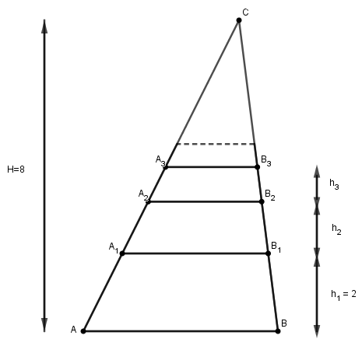
À l’intérieur d’un triangle ABC de hauteur H égale à $8$ unités, on construit le trapèze ABB₁A₁ de hauteur égale à $2$ unités puis les trapèzes A₁B₁B₂A₂, A₂B₂B₃A₃ , …, de sorte que la hauteur de chaque trapèze soit égale aux $\frac{2}{3}$ de la hauteur du trapèze qui le précède.
H $=8$

Le nombre $h_{n}$ représente la hauteur, exprimée en unité, du $n-ième$ trapèze ainsi construit avec $n$ un entier naturel non nul.
$$h_{2}$$
$$h_{3}$$
Ainsi $h_{1}$ représente la hauteur du premier trapèze construit ABB₁A₁. Donc $h_{1}=2$.
$$h_{1}=2$$
On définit ainsi une suite$\left(h_{n}\right).$

1. Calculer $h_{2}$.

2. Préciser la nature de la suite $\left(h_{n}\right)$en indiquant son premier terme et sa raison.

3. Montrer qu’à partir du neuvième trapèze, la hauteur de chaque trapèze est inférieure à $0,1$ unité.

4. Pour tout entier $n$ supérieur ou égal à $1$, on pose : $S_{n}=h_{1}+h_{2}+…+h_{n}$.
Justifier que pour tout entier $n$ supérieur ou égal à $1$, $S_{n}$ est égal à $6-6×{\left(\frac{2}{3}\right)}^{n}.$

5. À partir de quel entier naturel non nul $n$, $S_{n}$ est strictement supérieur à $5,9$ ?

Certains peintres du XVe siècle utilisaient cette méthode en espérant représenter un carrelage en perspective centrale (règle dite des $\frac{2}{3}$). Toutefois, Léon Batista ALBERTI a prouvé dans un traité de $1435$ que cette méthode ne « traduisait » pas la perspective centrale.
  - Exercice 3 (5 points)
Un peintre décide de créer une œuvre basée sur le hasard : chaque visiteur choisit aléatoirement un motif parmi une base de figures élaborées par l’artiste. Un algorithme regroupe ensuite les motifs pour créer un tableau.
Les figures construites par l’artiste sont des ellipses, des triangles et des carrés. Elles sont soit vertes, soit bleues, soit rouges.
Dans tout l’exercice, les probabilités sont arrondies au centième près.
Un visiteur entre dans l’exposition.
On note E l’événement « le visiteur choisit une ellipse »
T l’événement « le visiteur choisit un triangle »
C l’événement « le visiteur choisit un carré »
R l’événement « le visiteur choisit une figure rouge »
V l’événement « le visiteur choisit une figure verte »
B l’événement « le visiteur choisit une figure bleue »
L’arbre ci-dessous modélise la situation :
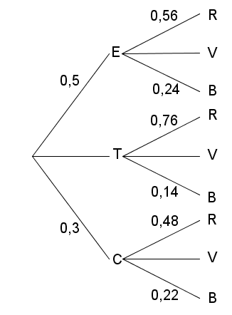
- Indiquer la signification du nombre $0,56$ situé sur la première branche.
- Calculer la probabilité de l’événement T.
- Justifier que la probabilité que le visiteur choisisse une ellipse rouge vaut $0,28$.
- Déterminer la probabilité que le visiteur choisisse une figure rouge.

La même exposition peut accueillir les visiteurs par groupe de cinq, les visiteurs étant choisis de façon indépendante. On note$X$ la variable aléatoire qui, à chaque groupe de visiteurs, associe le nombre d’ellipses rouges choisies par le groupe. On donne la loi de probabilité de $X$ ci-dessous (le tableau suivant indique les valeurs arrondies des probabilités au millième près) :
$$x_{i}$$ | $$0$$ | $$1$$ | $$2$$ | $$3$$ | $$4$$ | $$5$$
p($X= x_{i}$) | $$0,193$$ | $$0,376$$ | $$0,293$$ | $$0,114$$ | $$0,022$$ | $$0,002$$

- Calculer et interpréter l’espérance de$X$ dans le contexte de l’exercice.

  - Exercice 4 (5 points)
  - Une pierre précieuse est représentée ci-dessous en perspective parallèle :
- La « culasse » ABCDI est une pyramide à base carrée inscrite dans un cube dont I est le centre de la face inférieure.
- La « couronne » ABCDEFGH est une pyramide tronquée inscrite dans le cube ABCDA1B1C1D1. Le point J est le centre de la face supérieure de ce cube. Les points E, F, G et H sont respectivement les milieux des segments [AJ], [BJ], [CJ] et [DJ].
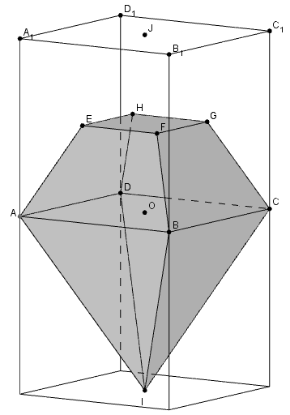
Le point O est le centre du carré ABCD.
Une représentation en perspective centrale est commencée sur la feuille annexe à rendre avec la copie. La ligne d’horizon P est tracée. On convient de noter en minuscule l’image, en perspective centrale, des points de l’espace.
La face ABB₁A₁ est frontale.

Cette représentation en perspective centrale est à compléter sur la feuille annexe à rendre avec la copie.
Aucune justification des tracés n’est demandée mais on laissera visibles les traits de construction.

Par la perspective centrale,

1. Tracer l’image du carré ABCD ainsi que son centre O.

2. Compléter l’image du cube ABCDA₁B₁C₁D₁.

3. Construire la représentation abcdi de la « culasse ».

4. a) Le point E, milieu du segment [AJ], est aussi le point d’intersection de la droite (AJ) et de la droite (KL), où K désigne le milieu du segment [AA₁] et L celui du segment [CC₁].
Construire l’image e du point E.
b) Finir la construction de l’image abcdefgh de la couronne.

- Que peut-on dire les droites (bd) et (fh) ? Justifier votre réponse.

Feuille annexe à rendre avec la copie
Exercice 4 : Représentation en perspective centrale à compléter
Le trait dessiné correspond à la ligne d'horizon.

Ligne d’horizon

